Приложение 2

|  |  |
| --- | --- |
|  |  |
|  |  |
|  |  |
|  |  |

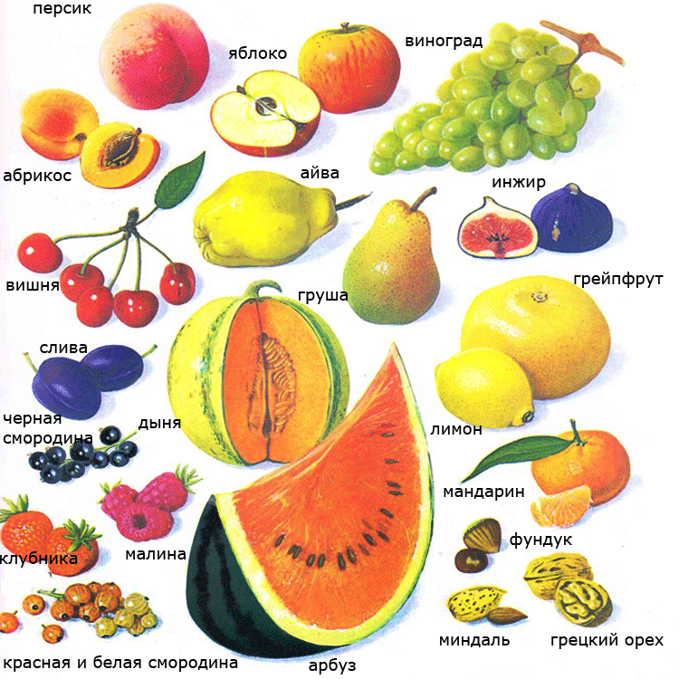Приложение 2

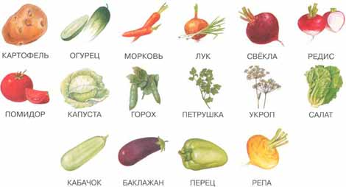Приложение 2